Piège de finale de pions qui consiste à laisser l’adversaire approcher le Roi de son pion, pour le protéger, mais de façon à être contraint de l'abandonner le coup suivant.

Dans l’exemple ci-dessous les Blancs devaient gagner, cependant ils tombent dans le piège du trébuchet en jouant Rd6 ? ce coup qui semble naturel est perdant en raison de la réplique noire Rf5 !

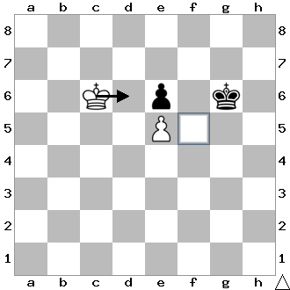
Le Roi blanc est obligé de s’écarter de son pion, ce qui permet aux noirs de le capturer et gagner la partie.

Comment les Blancs peuvent-ils gagner ?

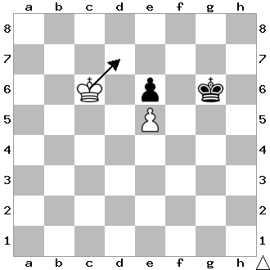
1.Rd7 Rf5
2.Rd6 Rg6
3.Rxe6 1-0
Il est possible de dégager une règle pour ce type de situation :
Le premier qui prend contact avec le pion adverse sans toucher le sien, gagne ce pion et conserve le sien.

LIMITE DU PION :

Dans l’exemple suivant les Rois sont du même côté.
On appelle cases limites d’un pion, les 3 cases situées dans le prolongement du pion, sur la même rangée.
Nous allons appliquer la règle des limites !

Celui des deux Rois qui occupera le premier une des cases limites du pion adverse prendra le pion ennemi et conservera le sien.

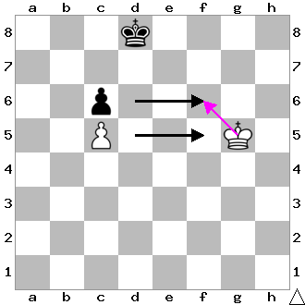
Ici les Blancs jouent 1.Rf6 ! et occupent ainsi une des cases limites du pion noir.
1…. Rd7
2.Rf7 Rd8
3.Re6 Rc7
4.Re7 Rc8
5.Rd6 Rb7
6.Rd7 Rb8
7.Rxc6 1-0

Voilà donc deux règles à bien connaître pour ne pas tomber dans le piège du Trébuchet.

